**222Липецкий государственный технический университет**

Факультет автоматизации и информатики

Кафедра­ автоматизированных систем управления

ЛАБОРАТОРНАЯ РАБОТА №3

СТАТИСТИЧЕСКИЕ МЕТОДЫ В ПРИКЛАДНЫХ ЗАДАЧАХ

ФАКТОРНЫЙ АНАЛИЗ

|  |  |  |
| --- | --- | --- |
| Студент | ____________  подпись | Коретников Н.И. Стюфляев А.Р. |
| Группа АС-19-1 |  |  |
| Руководитель |  |  |
| Доцент | ____________  подпись | Рыжкова Д.В. |

Липецк, 2021 г

Задание кафедры

1. По исходным данным согласно номерам вариантов, за исключением переменных из таблицы 1, провести факторный анализ, не совершая поворот факторов, методом главных компонент. Получить матрицу парных коэффициентов корреляции. Получить первые три общие фактора и дать им экономическую интерпретацию по матрице факторных нагрузок.

2. На основе полученного решения произвести поворот факторов методом Варимакс нормализованный. Получить первые три общие фактора и дать им экономическую интерпретацию по матрице факторных нагрузок.

3. На основе решения полученного в Задании 1 произвести поворот факторов методом Варимакс исходный. Получить первые три общие фактора и дать им экономическую интерпретацию по матрице факторных нагрузок.

4. Провести факторный анализ центроидным методом. Получить первые три общие фактора и дать им экономическую интерпретацию по матрице факторных нагрузок.

Краткая теоретическая справка

Основное понятие факторного анализа (фактор) определяется следующим образом: *факторы* - гипотетические непосредственно не измеряемые, скрытые (латентные) переменные в той или иной мере связанные с измеряемыми характеристиками – проявлениями этих факторов.

Идея факторного анализа основана на предположении, что имеется ряд величин, не известных исследователю, которые заставляют проявляться различные соотношения между переменными.

Под факторным анализом понимают методы выявления гипотетических (ненаблюдаемых) факторов, призванных объяснить корреляционную матрицу количественных наблюдаемых переменных.

Принято считать статистический анализ такого рода успешным, если большое число переменных удалось объяснить малым числом факторов.

Конечная цель статистического исследования, проводимого с привлечением факторного анализа, как правило, состоит в выявлении и интерпретации скрытых общих факторов с одновременным стремлением минимизировать их число и степень зависимости от характерных факторов.

Факторный анализ позволяет выявить зависимость между явлениями, обнаружить скрытую основу нескольких явлений, ответить на вопрос, почему связаны явления.

Как метод статистического исследования факторный анализ включает следующие основные этапы:

1) Формирование цели: исследовательские (выявление факторов и их анализ); прикладные (построение агрегированных характеристик для прогнозирования и управления).

2) Выбор совокупности признаков и объектов.

3) Получение исходной факторной структуры.

4) Корректировка факторной структуры исходя из целей исследования.

5) Выявление факторов второго порядка.

6) Интерпретация и использование результатов.

Ход выполнения лабораторной работы

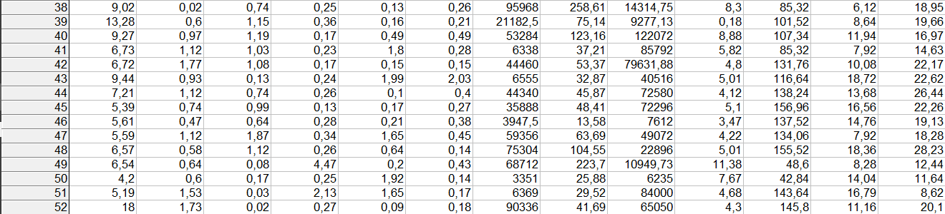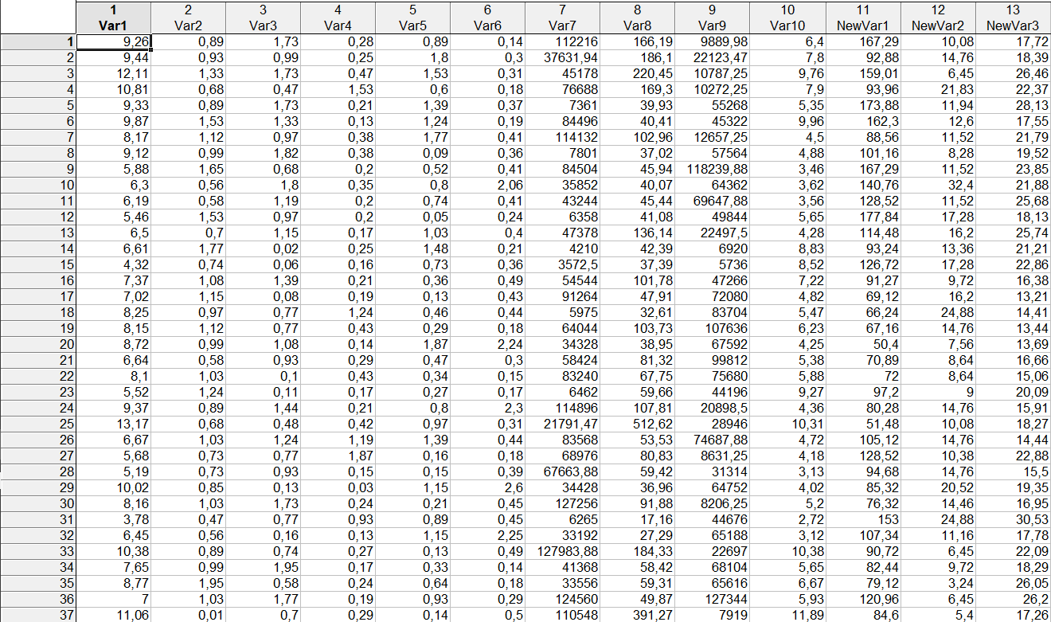

Рисунок 1 – Данные для анализа

Задание 1. По исходным данным согласно номерам вариантов, за исключением переменных из таблицы 1, провести факторный анализ, не совершая поворот факторов, методом главных компонент. Получить матрицу парных коэффициентов корреляции. Получить первые три общие фактора и дать им экономическую интерпретацию по матрице факторных нагрузок.

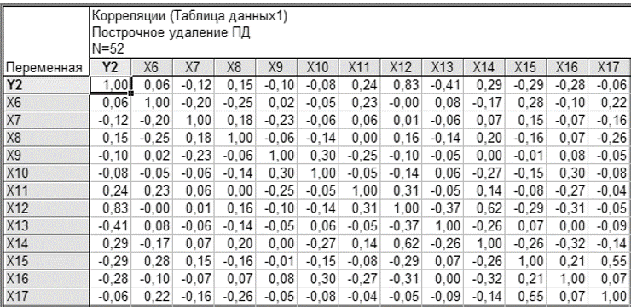

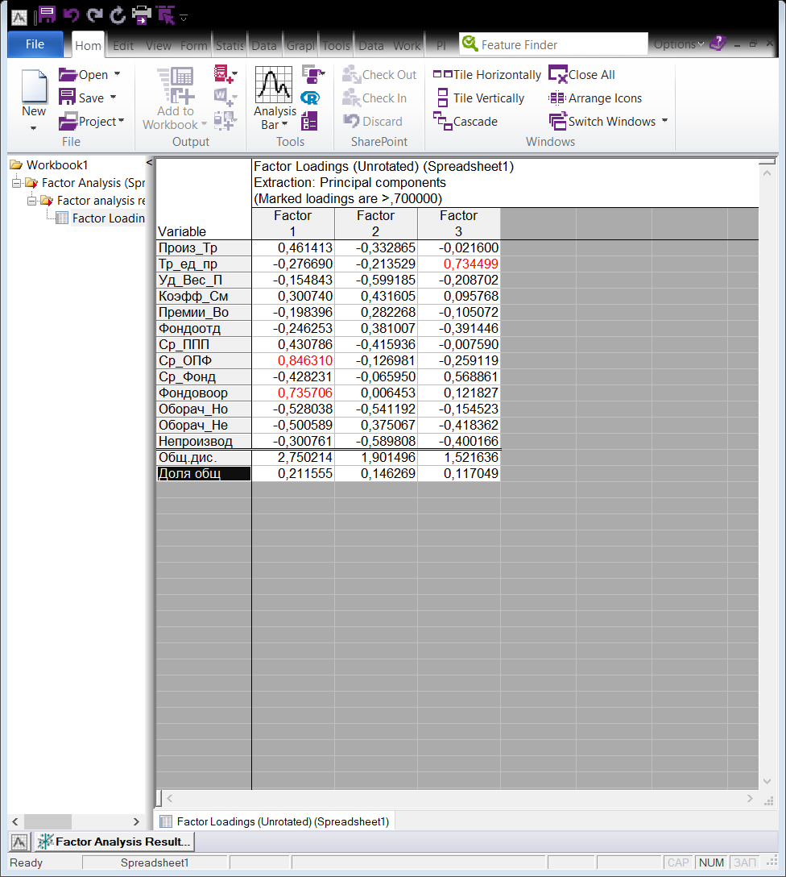

Рисунок 2 – Корреляционная матрица

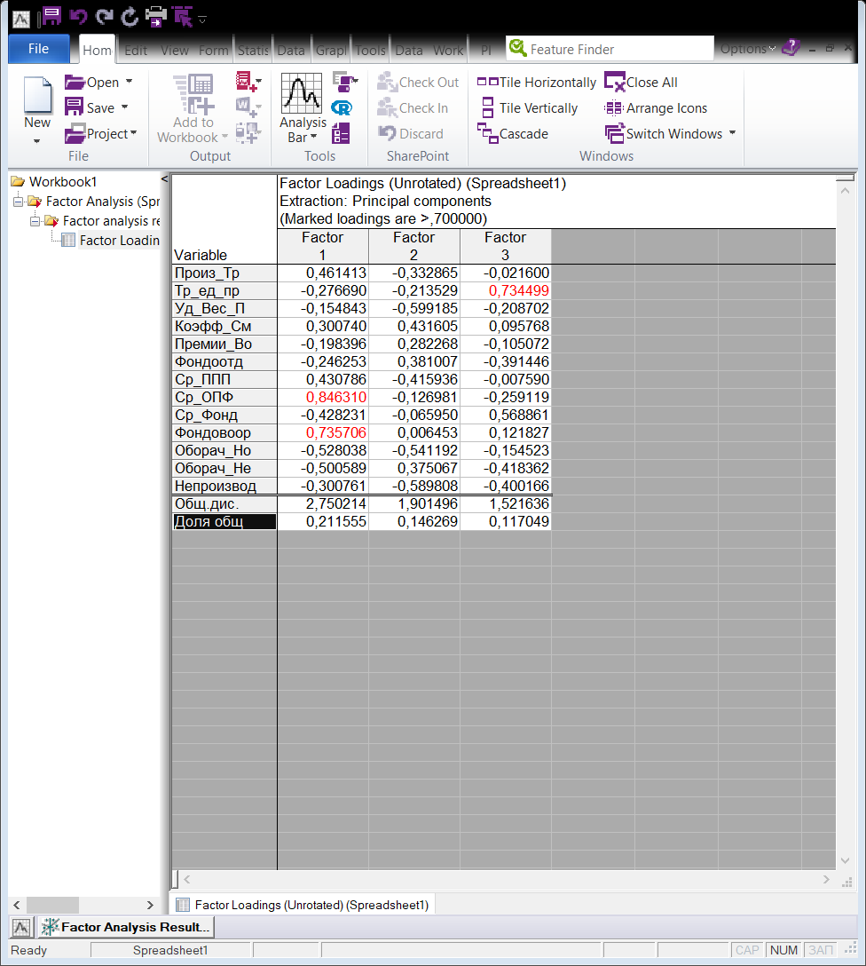

Рисунок 3 – Матрица факторных нагрузок

Проанализируем таблицу с текущими факторными нагрузками. Факторные нагрузки могут интерпретироваться как корреляции между соответствующими переменными и факторами – чем выше нагрузка по модулю, тем больше близость фактора к исходной переменной.

По матрице факторных нагрузок: первый фактор больше всего близок к переменным «индекс снижения себестоимости продукции», «среднегодовая стоимость ОПФ» и «фондовооруженность труда», второй и третий факторы не имеют ни одной переменной с нагрузкой фактора больше 0,7.

Задание 2. На основе полученного решения произвести поворот факторов методом Варимакс нормализованный. Получить первые три общие фактора и дать им экономическую интерпретацию по матрице факторных нагрузок.

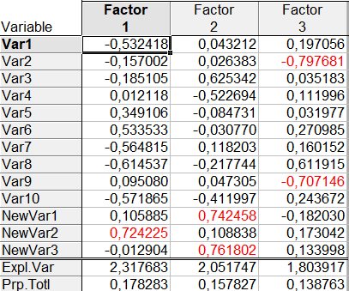

Рисунок 4 – Матрица факторных нагрузок

Экономически интерпретировать факторы можно следующим образом:

1) Первый фактор наиболее близок к переменным «индекс снижения себестоимости продукции» и «среднегодовой фонд заработной платы», то есть между фактором и переменными прослеживается сильная обратная связь;

2) Второй фактор наиболее близок к переменным «удельный вес покупных изделий» и «непроизводственные расходы», то есть между фактором и переменными прослеживается сильная обратная связь;

3) Третий фактор наиболее близок к переменным «удельный вес покупных изделий» и «непроизводственные расходы», то есть между фактором и переменными прослеживается сильная обратная связь.

Задание 3. На основе решения Задании 1 произвести поворот факторов методом Варимакс исходный. Получить первые три общие фактора и дать им экономическую интерпретацию по матрице факторных нагрузок.

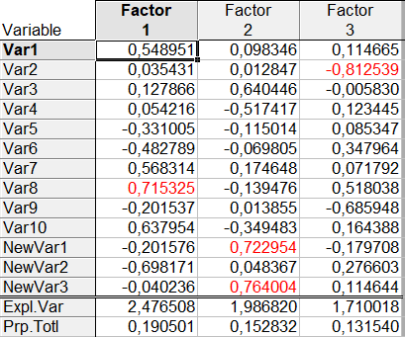

Рисунок 5 – Матрица факторных нагрузок

Экономически интерпретировать факторы можно следующим образом:

1) Первый фактор наиболее близок к переменным «индекс снижения себестоимости продукции» и «среднегодовая стоимость ОПФ», то есть между фактором и переменными прослеживается сильная обратная связь;

2) Второй фактор наиболее близок к переменным «удельный вес покупных изделий» и «непроизводственные расходы», то есть между фактором и переменными прослеживается сильная обратная связь.

Задание 4. Провести факторный анализ центроидным методом. Получить первые три общие фактора и дать им экономическую интерпретацию по матрице факторных нагрузок.

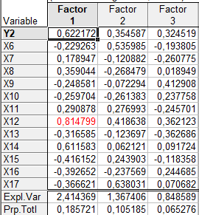

Рисунок 6 – Матрица факторных нагрузок

Экономически интерпретировать факторы можно следующим образом:

Третий фактор наиболее близок к единственной переменной «среднегодовая стоимость ОПФ», то есть между ними наблюдаем сильную обратную связь.

Вывод

По результатам работы можно сделать вывод о зависимости метода проведения факторного анализа и итоговых результатов исследования. Для каждого метода получена своя экономическая интерпретация факторов.

Общий итог заданиям:

1. Методом главных компонент по исходным данным был проведен факторный анализ, не совершая поворот факторов. Получена и интерпретирована матрица парных коэффициентов корреляции. Получены три общие фактора, иcходя из которых, можно сделать вывод: первый фактор коррелирует с переменными «индекс снижения себестоимости продукции», «среднегодовая стоимость ОПФ» и «фондовооруженность труда»;

2. На основе полученного решения произведен поворот факторов методом Варимакс нормализованный. Также получены первые три общие фактора и дана экономическая интерпретация: сильная зависимость в этом методе наблюдается у всех трех факторов;

3. На основе решения произведен поворот факторов методом Варимакс исходный. Получены первые три общие фактора и дана экономическая интерпретация по матрице факторных нагрузок: сильная зависимость в этом методе наблюдается у первого и второго факторов;

4. Проведен факторный анализ центроидным методом. Получены первые три общие фактора и дана экономическая интерпретация по матрице факторных нагрузок, что наиболее сильная зависимость в этом методе наблюдается у третьего фактора с переменной «среднегодовая стоимость ОПФ».